大學入學考試中心
九十一學年度學科能力測驗（補考）試題
數學考科
⎯作答注意事項⎯
考試時間：100分鐘
題型題數：單一選擇題6題，多重選擇題6題，填充題第A至H題共8題
作答方式：‧用2B鉛筆在「答案卡」上作答，修正時應以橡皮擦拭，切勿使用修正液
‧答錯不倒扣
作答說明：在答案卡適當位置選出數值或符號。請仔細閱讀下面的例子。
（一）填答選擇題時，只用1，2，3，4，5等五個格子，而不需要用到−，±，以及6，7，8，9，0等格子。
3

例：若第1題的選項為(1)3 (2)5 (3)7 (4)9 (5)11，而正確的答案為7，﹝亦即選項(3)﹞時，考生要在答案卡第1列的 劃記（注意不是7），如：
1
1
2
3
4
5
6
7
8
9
0
−
±
解 答 欄

1
3
例：若多重選擇題第10題的正確選項為(1)與(3)時，考生要在答案卡的第10列的
與 劃記，如：
10
1
2
3
4
5
6
7
8
9
0
−
±

（二）填充題的題號是A，B，C，……，而答案的格式每題可能不同，考生必須依各題的格式填答，且每一個列號只能在一個格子劃記。

例：若第B題的答案格式是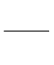，而依題意計算出來的答案是，則考生必須分別在答案卡上的第18列的 與第19列的 劃記，如：
3
8
18
1
2
3
4
5
6
7
8
9
0
−
±
19
1
2
3
4
5
6
7
8
9
0
−
±

50
例：若第C題的答案格式是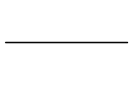，而答案是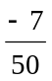時，則考生必須分別在答案卡的第20列的 與第21列的 劃記，如：
20
1
2
3
4
5
6
7
8
9
0
−
±
21
1
2
3
4
5
6
7
8
9
0
−
±
−
7

※試題後附有參考公式及可能用到的對數值與參考數值
第一部分：選擇題
壹、單一選擇題
說明：第1至6題，每題選出最適當的一個選項，標示在答案卡之「解答欄」，每題答對得5分，答錯不倒扣。

1. 在230與240之間共有多少個質數？
(1) 1個 (2) 2個
(3) 3個 (4) 4個
(5) 5個

2. 方程式x⁴+2x²-1=0有多少個實根？
(1) 0 (2) 1
(3) 2 (4) 3
(5) 4

3. 下列圖形有一為雙曲線，請將它選出來。
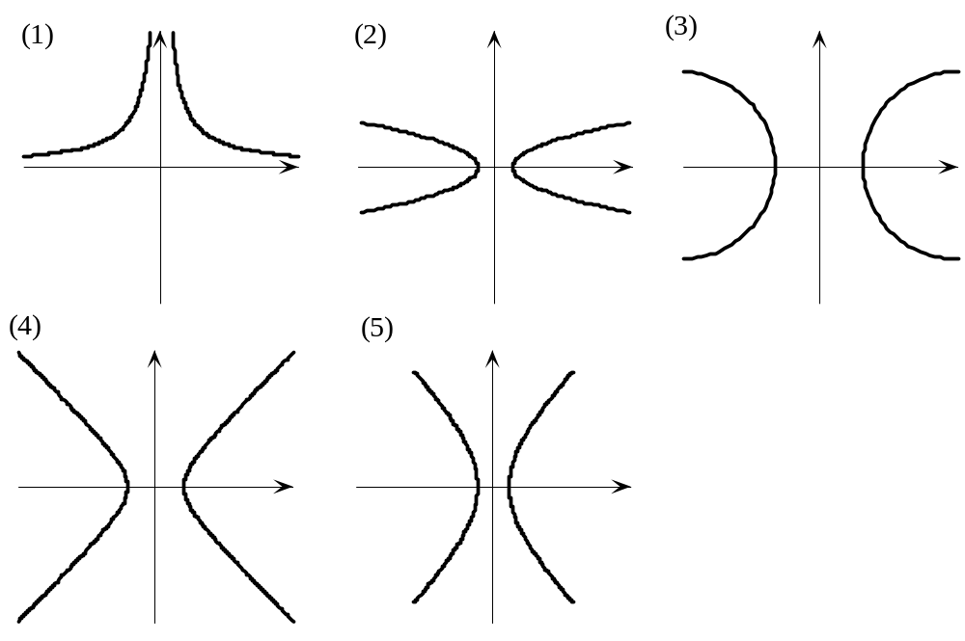
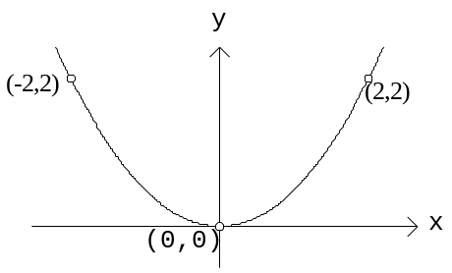
4. 如圖所示，在坐標平面上，以原點(0,0)為頂點，且通過(2,2),(-2,2)的拋物線，它的焦點坐標為
(1) (0, 0.5)
(2) (0, 1)
(3) (0, 1.5)
(4) (0, 2)
(5) (0,4)

5. 九十年度大學學科能力測驗有12萬名考生，各學科成績採用15級分，數學學科能力測驗成績分佈圖如下圖。請問有多少考生的數學成績級分高於11級分？選出最接近的數目。
(1) 4000人 (2) 10000人
(3) 15000人 (4) 20000人
(5) 32000人

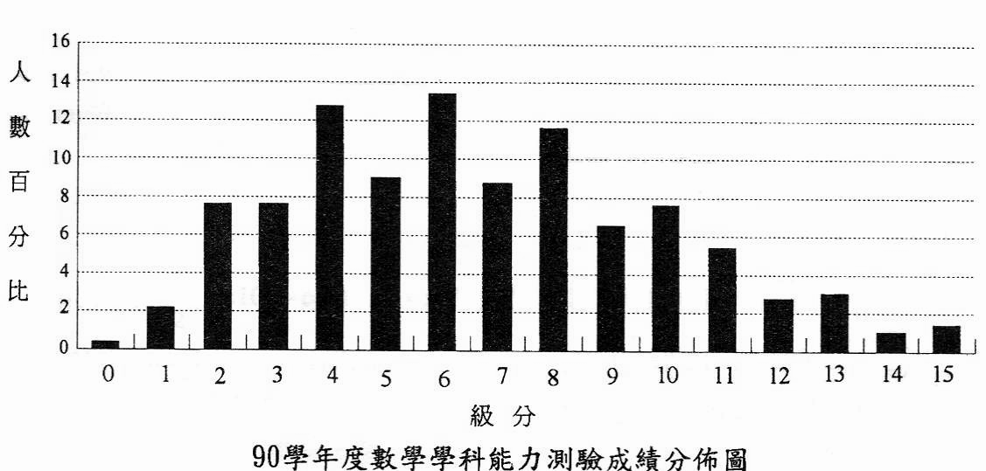

6. 如圖
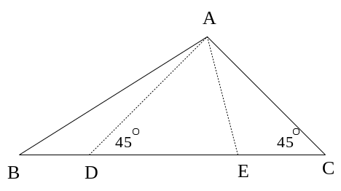
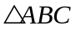中，BC邊上兩點D、E分別與A連線。假設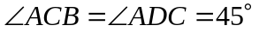，三角形ABC, ABD, ABE的外接圓直徑分別為c, d, e。試問下列何者為真？
(1) c<e<d (2) d<e<c
(3) e<c, d<c (4) d=c<e
(5) d=c>e

貳、多重選擇題
說明：第7至12題，每題至少有一個選項是正確的，選出正確選項，標示在答案卡之「解答欄」。每題答對得5分，答錯不倒扣，未答者不給分。只錯一個可獲2.5分，錯兩個或兩個以上不給分。
7. 關於雙曲線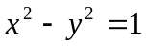，下列選項何者為真？
(1) 對稱於y軸
(2) 對稱於直線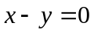
(3) 直線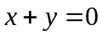為一漸近線
(4) (-2,0)及(2,0)為其焦點
(5) (-1,0)及(1,0)為其頂點

8. 設實數a, b滿足
0<a<1, 0<b<1.
則下列選項哪些必定為真？
(1) 0<a+b<2 (2) 0<ab<1
(3) -1<b-a<0 (4) 0<a/b<1
(5) |a-b|<1

9. 如圖
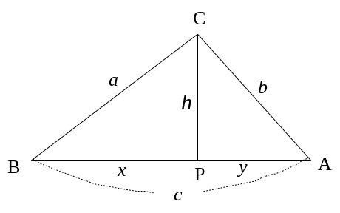
的對邊分別為a,b,c，P為C點的垂足，h為高， BP=x, AP=y，則下列選項哪些必定為真？
(1) 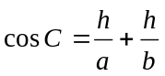 (2) 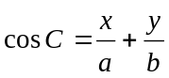
(3) cosC=cos(A+B) (4) 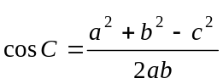
(5) 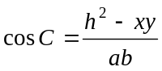

10. 平面上有一個直角三角形，其三邊的斜率為實數m₁, m₂, m₃，並假設m₁>m₂>m₃ 。則下列選項哪些必定為真？
(1) m₁m₂= –1 (2) m₁m₃= –1
(3) m₁>0 (4) m₂≤0
(5) m₃<0

11. 函數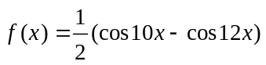，x為實數。則下列選項哪些為真？
(1) 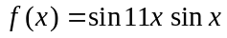 恒成立 (2) 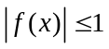 恒成立
(3)  的最大值是1 (4) 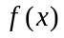 的最小值是-1
(5) 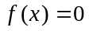 的解有無窮多個

12. 三相異平面兩兩相交於三條相異直線l₁, l₂, l₃。試問下列選項哪些絕不可能發生？
(1) l₁, l₂, l₃三線共交點
(2) l₁, l₂, l₃不共面，但l₁ // l₂ // l₃
(3) l₁, l₂, l₃共平面
(4) l₁, l₂, l₃兩兩相交，但三交點相異
(5) l₁, l₂, l₃三線中兩兩都是歪斜線
第二部分：填充題
說明：1.第A至H題，將答案標示在答案卡之「解答欄」所標示的列號(13-35)。
2.每題完全答對給5分，答錯不倒扣，未完全答對不給分。

A. 11¹⁵除以100的餘數為 。
13
14

B. 令複數 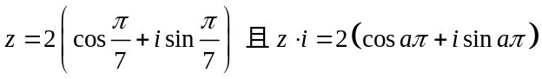，
15
16
17
則實數a = 。

C. 某人存入銀行10000元，言明年利率4％，以半年複利計息，滿一年本
利和為Q元。則Q= 。
18
19
20
21
22

D. 在平面上有一正方形ABCD， AB、BC、CD、DA的延長線分別交直線L於P、Q、R、S。
23
24
25
已知PR=3、QS=4，則正方形ABCD的邊長為 。
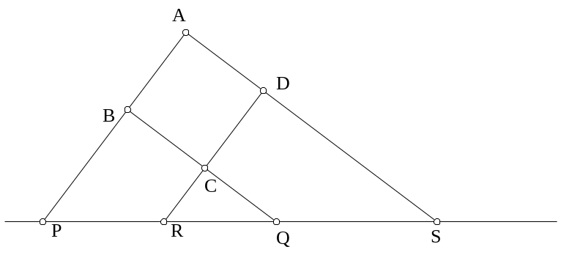
L

E. 空間中有三個平面 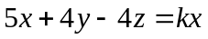, 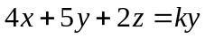, 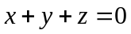, 其中 k<10。
當k= 時，三個平面交於一線。
26

F. 如右圖各小方格為1cm²的正方形。
試問圖中大大小小的正方形共有多少個？
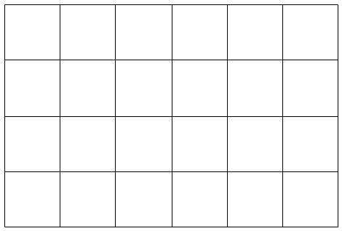
答： 個。
27
28

G. 一顆半徑為12公分的大巧克力球，裡頭包著一顆半徑為5公分的軟木球。如果將此巧克力球重新融化，做成半徑為2公分的實心巧克力球，最多可以做幾顆這樣的巧克力球？
答： 顆。
29
30
31

H. 某次考試，有一多重選擇題，有A、B、C、D、E 五個選項。給分標準為完全答對給5分，只答錯1個選項給2.5分，答錯2個或2個以上的選項得0分。若某一考生對該題的A、B選項已確定是應選的正確答案，但C、D、E 三個選項根本看不懂，決定這三個選項要用猜的來
32
34
33
35
作答。則他此題所得分數的期望值為 + 分。

參考公式及可能用到的數值
1. 一元二次方程式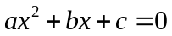的解：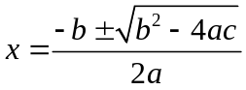
2. 通過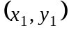與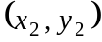的直線斜率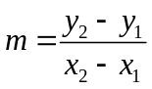
3. 等比級數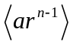的前項之和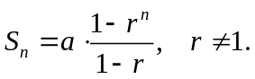
4. 的正弦及餘弦定理
(1)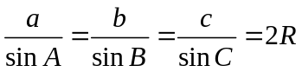，為外接圓直徑 （正弦定理）
(2)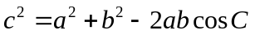 （餘弦定理）
5. 參考數值：
6. 對數值：
7. 半徑r的球體積為 

